GUIA DE APLICACIÓN UNIDAD 2 N° DE GUÍA: 15
RECURSO: TEXTO DE ESTUDIO PAGINAS:78 a 83 TEXTO, CUADERNILLO: 42-43
ASIGNATURA: Ciencias Naturales
NOMBRE ESTUDIANTE: ______________________________________________________
CURSO: 1º ______ FECHA: __________________

O.A: Reconocer y comparar diversas plantas y animales de nuestro país, considerando las características observables y proponiendo medidas para su cuidado.

Objetivo de la guía: Conocer que partes del cuerpo permiten desplazarse a los animales y cuales viven en Chile.
¿Qué partes del cuerpo les permiten desplazarse a los animales y cuales viven en Chile?

Te invito a ver los siguientes videos de apoyo para que desarrolles la guía de trabajo nº15 sobre ¿Qué partes del cuerpo les permiten desplazarse a los animales y cuales viven en Chile?

BÚSCALO EN EL SIGUIENTE LINK: https://www.youtube.com/watch?v=SkkzIvhj1s8

https://www.youtube.com/watch?v=DSgjo4vLN2w

O BÚSCALO POR ESTE NOMBRE: Características de los Animales | Camaleón.
La fauna chilena más animada que nunca.

IMÁGENES DE LOS VIDEOS .
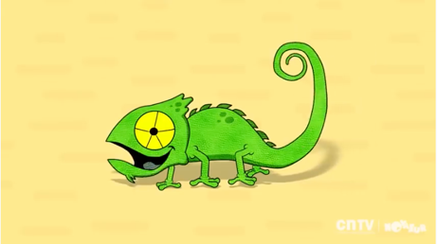
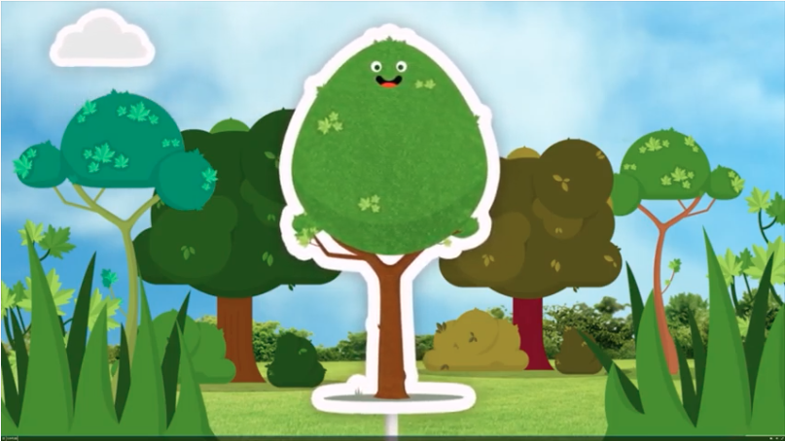

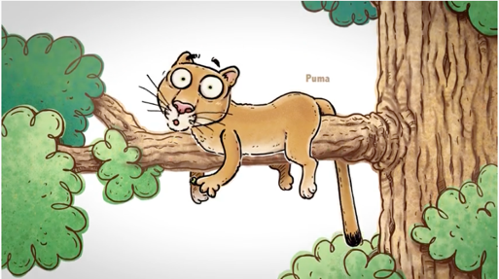
CARACTERÍSTICA DE LOS
ANIMALES.

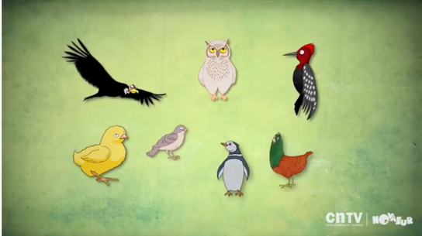
LA FAUNA CHILENA

